Углеводы – главный источник энергии в организме человека.

Общая формула углеводов Сn(H2O)m

Углеводы - вещества состава СмН2пОп, имеющие первостепенное биохимическое значение, широко распространены в живой природе и играют большую роль в жизни человека. Углеводы входят в состав клеток и тканей всех растительных и животных организмов и по массе составляют основную часть органического вещества на Земле. На долю углеводов приходится около 80 % сухого вещества растений и около 20 % животных. Растения синтезируют углеводы из неорганических соединений - углекислого газа и воды (СО2 и Н2О).

Запасы углеводов в виде гликогена в организме человека составляют примерно 500 г. Основная масса его (2/3) находится в мышцах, 1/3 – в печени. В промежутках между приемами пищи гликоген распадается на молекулы глюкозы, что смягчает колебания уровня сахара в крови. Запасы гликогена без поступления углеводов истощаются примерно за 12-18 часов. В этом случае включается механизм образования углеводов из промежуточных продуктов обмена белков. Это обусловлено тем, что углеводы жизненно необходимы для образования энергии в тканях, особенно мозга. Клетки мозга получают энергию преимущественно за счет окисления глюкозы.

Виды углеводов

Углеводы по своей химической структуре можно разделить на простые углеводы (моносахариды и дисахариды) и сложные углеводы (полисахариды).

Простые углеводы (сахара)

Глюкоза – наиболее важный из всех моносахаридов, так как она является структурной единицей большинства пищевых ди- и полисахаридов. В процессе обмена веществ они расщепляются на отдельные молекулы моносахаридов, которые в ходе многостадийных химических реакций превращаются в другие вещества и в конечном итоге окисляются до углекислого газа и воды – используются как "топливо" для клеток. Глюкоза – необходимый компонент обмена углеводов. При снижении ее уровня в крови или высокой концентрации и невозможности использования, как это происходит при диабете, наступает сонливость, может наступить потеря сознания ( гипогликемическая кома ).

Глюкоза "в чистом виде", как моносахарид, содержится в овощах и фруктах. Особенно богаты глюкозой виноград – 7,8%, черешня, вишня – 5,5%, малина – 3,9%, земляника – 2,7%, слива – 2,5%, арбуз – 2,4%. Из овощей больше всего глюкозы содержится в тыкве – 2,6%, в белокочанной капусте – 2,6%, в моркови – 2,5%.

Глюкоза обладает меньшей сладостью, чем самый известный дисахарид – сахароза. Если принять сладость сахарозы за 100 единиц, то сладость глюкозы составит 74 единицы.

Фруктоза является одним из самых распространенных углеводов фруктов. В отличие от глюкозы она может без участия инсулина проникать из крови в клетки тканей. По этой причине фруктоза рекомендуется в качестве наиболее безопасного источника углеводов для больных диабетом. Часть фруктозы попадает в клетки печени, которые превращают ее в более универсальное "топливо" - глюкозу, поэтому фруктоза тоже способна повышать сахара в крови, хотя и в значительно меньшей степени, чем другие простые сахара. Фруктоза легче, чем глюкоза, способна превращаться в жиры. Основным преимуществом фруктозы является то, что она в 2,5 раза слаще глюкозы и в 1,7 – сахарозы. Ее применение вместо сахара позволяет снизить общее потребление углеводов.

Основными источниками фруктозы в пище являются виноград – 7,7%, яблоки – 5,5%, груши – 5,2%, вишня, черешня – 4,5%, арбузы – 4,3%, черная смородина – 4,2%, малина – 3,9%, земляника – 2,4%, дыни – 2,0%. В овощах содержание фруктозы невелико – от 0,1% в свекле до 1,6% в белокочанной капусте. Фруктоза содержится в меде – около 3,7%. Достоверно доказано, что фруктоза, обладающая значительно более высокой сладостью, чем сахароза, не вызывает кариеса, которому способствует потребление сахара.

Галактоза в продуктах в свободном виде не встречается. Она образует дисахарид с глюкозой – лактозу (молочный сахар) – основной углевод молока и молочных продуктов.

Лактоза расщепляется в желудочно-кишечном тракте до глюкозы и галактозы под действием фермента лактазы. Дефицит этого фермента у некоторых людей приводит к непереносимости молока. Нерасщепленная лактоза служит хорошим питательным веществом для кишечной микрофлоры. При этом возможно обильное газообразование, живот "пучит". В кисломолочных продуктах большая часть лактозы сброжена до молочной кислоты, поэтому люди с лактазной недостаточностью могут переносить кисломолочные продукты без неприятных последствий. Кроме того, молочнокислые бактерии в кисломолочных продуктах подавляют деятельность кишечной микрофлоры и снижают неблагоприятные действия лактозы.

Галактоза, образующаяся при расщеплении лактозы, превращается в печени в глюкозу. При врожденном наследственном недостатке или отсутствии фермента, превращающего галактозу в глюкозу, развивается тяжелое заболевание - галактоземия, которая ведет к умственной отсталости.

Содержание лактозы в коровьем молоке составляет 4,7%, в твороге – от 1,8% до 2,8%, в сметане – от 2,6 до 3,1%, в кефире – от 3,8 до 5,1%, в йогуртах – около 3%.

Сахароза - это дисахарид, образованный молекулами глюкозы и фруктозы. Содержание сахарозы в сахаре 99,5%. То, что сахар – это "белая смерть", любители сладкого знают так же хорошо, как курильщики то, что капля никотина убивает лошадь. К сожалению, обе эти прописные истины чаще служат поводом для шуток, чем для серьезных размышлений и практических выводов.

Сахар быстро расщепляется в желудочно-кишечном тракте, глюкоза и фруктоза всасываются в кровь и служат источником энергии и наиболее важным предшественником гликогена и жиров. Его часто называют "носителем пустых калорий", так как сахар – это чистый углевод и не содержит других питательных веществ, таких, как, например, витамины, минеральные соли. Из растительных продуктов больше всего сахарозы содержится в свекле – 8,6%, персиках – 6,0%, дынях – 5,9%, сливах – 4,8%, мандаринах – 4,5%. В овощах, кроме свеклы, значительное содержание сахарозы отмечается в моркови – 3,5%. В остальных овощах содержание сахарозы колеблется от 0,4 до 0,7%. Кроме собственно сахара, основными источниками сахарозы в пище являются варенье, мед, кондитерские изделия, сладкие напитки, мороженое.

При соединении двух молекул глюкозы образуется мальтоза - солодовый сахар. Ее содержат мед, солод, пиво, патока и хлебобулочные и кондитерские изделия, изготовленные с добавлением патоки.

Сложные углеводы

Все полисахариды, представленные в пище человека, за редкими исключениями, являются полимерами глюкозы.

Крахмал – основной из перевариваемых полисахаридов. На его долю приходится до 80% потребляемых с пищей углеводов.

Источником крахмала служат растительные продукты, в основном злаковые: крупы, мука, хлеб, а также картофель. Больше всего крахмала содержат крупы: от 60% в гречневой крупе ( ядрице ) до 70% - в рисовой. Из злаков меньше всего крахмала содержится в овсяной крупе и продуктах ее переработки: толокне, овсяных хлопьях "Геркулес" - 49%. Макаронные изделия содержат от 62 до 68% крахмала, хлеб из ржаной муки в зависимости от сорта – от 33% до 49%, пшеничный хлеб и другие изделия из пшеничной муки – от 35 до 51% крахмала, мука – от 56 ( ржаная ) до 68% ( пшеничная высшего сорта ). Крахмала много и в бобовых продуктах – от 40% в чечевице до 44% в горохе. По этой причине сухие горох, фасоль, чечевицу, нут относят к зернобобовым. Особняком стоят соя, которая содержит только 3,5% крахмала, и соевая мука ( 10-15,5% ). По причине высокого содержания крахмала в картофеле ( 15-18% ) в диетологии его относят не к овощам, где основные углеводы представлены моносахариды и дисахаридами, а к крахмалистым продуктам наравне со злаковыми и зернобобовыми.

В топинамбуре и некоторых других растениях углеводы запасаются в виде полимера фруктозы - инулина. Пищевые продукты с добавкой инулина рекомендуют при диабете и особенно – для его профилактики (напомним, что фруктоза дает меньшую нагрузку на поджелудочную железу, чем другие сахара).

Гликоген - "животный крахмал" - состоит из сильно разветвленных цепочек молекул глюкозы. Он в небольших количествах содержится в животных продуктах (в печени 2-10%, в мышечной ткани – 0,3-1%).

Продукты с высоким содержанием углеводов

Наиболее распространенными углеводами являются глюкоза, фруктоза и сахароза, входящие в состав овощей, фруктов и меда. Лактоза входит в состав молока. Сахар-рафинад представляет собой соединение фруктозы и глюкозы.

Глюкоза играет центральную роль в процессе обмена веществ. Она является поставщиком энергии для таких органов, как головной мозг, почки, и способствует выработке красных кровяных телец.

Человеческий организм не в состоянии делать слишком большие запасы глюкозы и потому нуждается в ее регулярном пополнении. Но это не значит, что нужно есть глюкозу в чистом виде. Гораздо полезнее употреблять ее в составе более сложных углеводных соединений, например, крахмала, который содержится в овощах, фруктах, зерновых. Все эти продукты, кроме того, являются настоящим кладезем витаминов, клетчатки, микроэлементов и других полезных веществ, помогающих организму бороться со многими болезнями. Полисахариды должны составлять большую часть всех поступающих в наш организм углеводов.

Важнейшие источники углеводов

Главными источниками углеводов из пищи являются: хлеб, картофель, макароны, крупы, сладости. Чистым углеводом является сахар. Мёд, в зависимости от своего происхождения, содержит 70—80 % глюкозы и фруктозы.

Для обозначения количества углеводов в пище используется специальная хлебная единица.

К углеводной группе, кроме того, примыкают и плохо перевариваемые человеческим организмом клетчатка и пектины.

Углеводы применяют в качестве:

* лекарственных средств,
* для производства бездымного пороха (пироксилина),
* взрывчатых веществ,
* искусственных волокон (вискоза).
* огромное значение имеет целлюлоза как источник для получения этилового спирта

Функции

1.Энергетическая

Основная функция углеводов заключается в том, что они являются непременным компонентом рациона человека, при расщеплении 1г углеводов освобождается 17,8 кДж энергии.

2. Структурная.

Клеточная стенка растений состоит из полисахарида целлюлозы.

3. Запасающая.

Крахмал и гликоген являются запасными продуктами у растений и животных

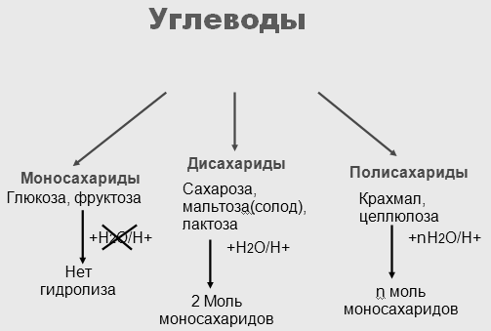

|  |  |  |
| --- | --- | --- |
| Группы углеводов | Особенности строения молекулы | Свойства углеводов |
| Моносахариды | Число атомов С  С3-триозы  С4-тетрозы  С5-пентозы  С6-гексозы | Бесцветны, хорошо растворимы в воде, имеют сладкий вкус. |
| Олигосахариды | Сложные углеводы. Содержат от 2 до 10 моносахаридных остатков | Хорошо растворяются в воде, имеют сладкий вкус. |
| Полисахариды | Сложные углеводы, состоящие из большого числа мономеров-простых сахаров и их производных | С увеличением числа мономерных звеньев растворимость уменьшается, исчезает сладкий вкус. Появляется способность ослизняться и набухать |

Историческая справка

* Углеводы используются с глубокой древности - самым первым углеводом (точнее смесью углеводов), с которой познакомился человек, был мёд.
* Родиной сахарного тростника является северо-западная Индия-Бенгалия. Европейцы познакомились с тростниковым сахаром благодаря походам Александра Македонского в 327 г. до н.э.
* Крахмал был известен ещё древним грекам.
* Свекловичный сахар в чистом виде был открыт лишь в 1747 г. немецким химиком А. Маргграфом
* В 1811 г. русский химик Кирхгоф впервые получил глюкозу гидролизом крахмала
* Впервые правильную эмпирическую формулу глюкозы предложил шведский химик Я. Берцеллиус в 1837 г. С6Н12О6
* Синтез углеводов из формальдегида в присутствии Са(ОН)2 был произведён А.М. Бутлеровым в 1861 г.

# Заключение

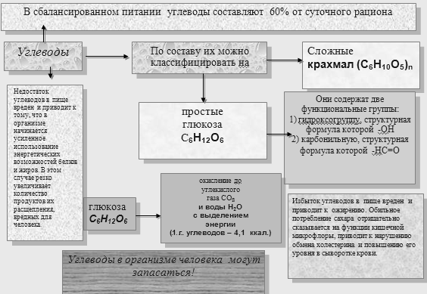

Значение углеводов трудно переоценить. Глюкоза является основным энергетическим источником в организме человека, идет на построение многих важных веществ в организме – гликогена (энергетический резерв), входит в состав клеточных мембран, ферментов, гликопротеидов, гликолипидов, участвует в большинстве реакций, происходящих в организме человека. В то же время именно сахароза является основным источником глюкозы, который поступает во внутреннюю среду. Содержащая практически во всех растительных продуктах питания, сахароза обеспечивает необходимый приток энергетического и незаменимого вещества – глюкозы.

Организму обязательно нужны углеводы (свыше 56% энергии мы получаем за счет углеводов)

Углеводы бывают простые и сложные( из-за строения молекул их так назвали)

Минимальное количество углеводов должно быть не меньше 50-60 г

Проверь свои знания:

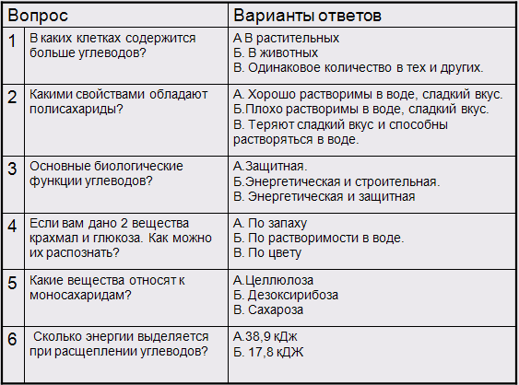

* 1А
* 2В
* 3Б
* 4Б
* 5Б
* 6Б